附件2： 课程思政教学案例1

案例名称 |  | 所在章节
知识点
育人目标
案
例
描
述
融入思政元素
问题设置
将思政融入教学方式
实施教学情况
撰稿者
备注：
一、“课程思政教学案例”的含义：
- 故事（学科、学术发展史、专业成就、重要事件、科学家与大师的故事），通过案例分析（故事分享），深刻理解当代中国的生动实践，激发学生科技报国的家国情怀和使命担当，增强文化自信和制度自信，认识到我国技术差距领域，增加学生的忧患意识和责任意识，厚植为国家强盛而奋发图强的爱国情怀。
- 教师个人的经历与感悟、杰出校友院友等。
- 讲出“故事背后的故事”从中挖掘，呈现和升华出价值观。
- 场景性案例，评价性案例，成功的案例，失败的案例。通过专业相关职业道德教育、树立正确价值观、人生观和世界观、培养诚实守信、遵纪守法、爱岗敬业和无私奉献精神。
- 教训，警示性案例，对学生心理和情感的影响，冲击力度较大。对问题的警示反思和因果关系评价，加强学术科学思维方法训练和科学伦理的教育，阐述遵循学术规范和科学伦理的必要性，增强法制意识。
- 通过学科知识、方法论教学、提升学生的认知能力、科学思维、科学方法和科学精神、培养奋斗精神和责任担当意识。
- 社会热点和国家战略，聚焦当代中国的经济发展、科技进步和制度创新等领域，增强道路自信与制度自信。
- 关注全球问题如气候变暖与公共卫生危机等，关注全球科技进步和国际科技竞争，增强科技创新意识，增强使命感。
二、案例描述时请提供图片或视频链接，图文并茂，思路清晰，能够简洁、完整呈现教学案例，具有推广借鉴价值，字数不少于200字。
三、思政融入教学方式：故事讲述与分享、专题讨论与辩论、实景考察或情景模拟、案例分析与解读、项目设计与实施、社会实践（参观、社区活动、宣教、调研）、课外活动ppt、海报、实践课（实验课）
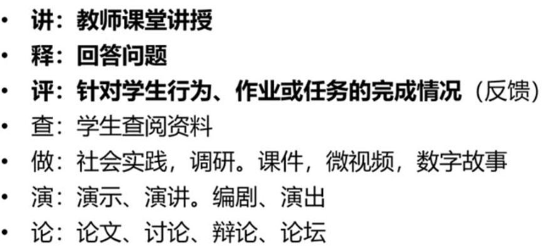
三、案例的选择：真实，针对性强，典型，启发性，新颖，鲜活生动。
四、思政元素：家国情怀，唯物史观，人格魅力，宪法，法治，科学精神，创新思维，奉献，生命、环保、工匠精神、团结协作、感恩、敬畏、责任、严谨求实、精益求精、遵守社会道德、慎言守密等。

